変更の概要

計画図

3・3・213－6号　大阪岸和田泉南線

* 全線廃止

【廃止延長】　L=約200m

【凡例】

廃止する都市計画線

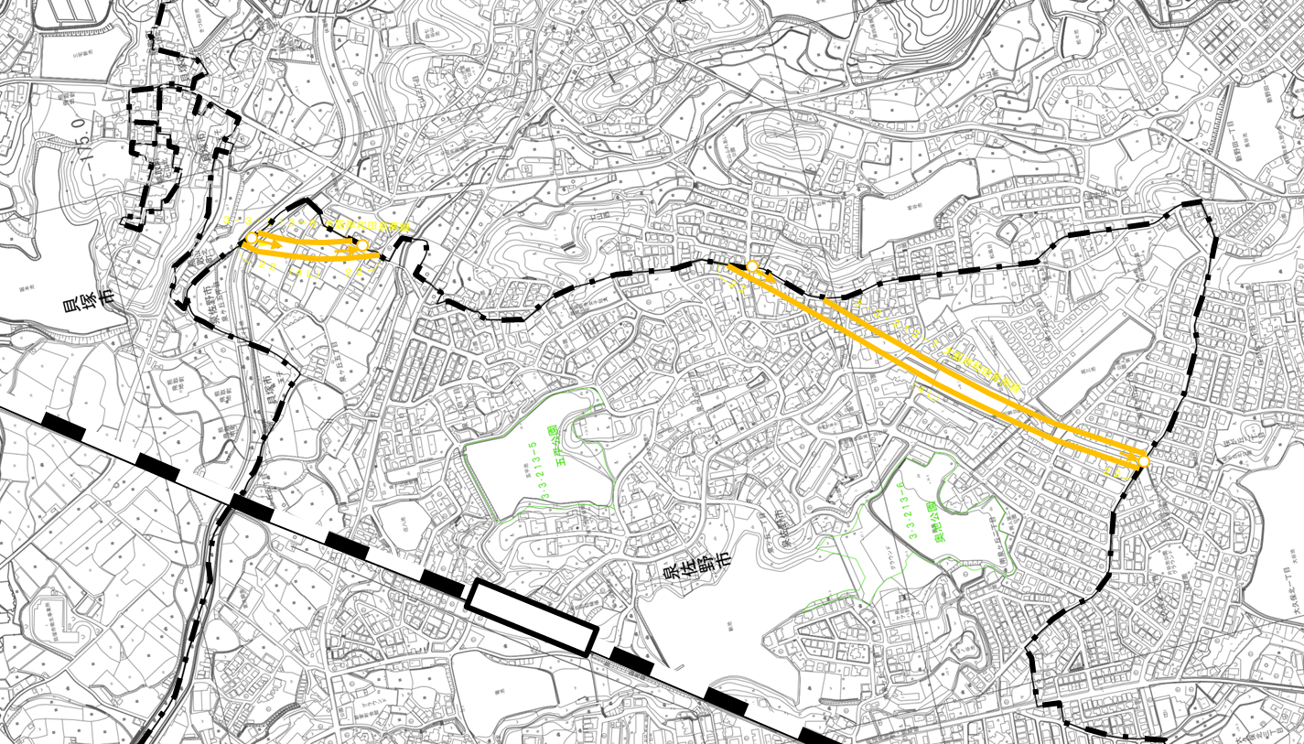

3・3・213－7号　大阪岸和田泉南線

* 全線廃止

【廃止延長】　L=約650m

熊取町

【廃止延長】　L=約650m

3・3・213－7　大阪岸和田泉南線

泉佐野市

【廃止延長】　L=約200m

3・3・213－6　大阪岸和田泉南線

貝塚市

東佐野駅

JR阪和線

【凡例】

変更前

変更後